Дата размещения – 19.02.2026

Дата истечения срока проведения независимой антикоррупционной экспертизы (не менее пяти рабочих дней с даты размещения) - 27.02.2026

Почтовый адрес для направления результатов независимой антикоррупционной экспертизы - 420012, г.Казань, ул.Груздева, д.5

e-mail – Elena.nurtdinova@tatar.ru

На имя начальника отдела проектов планировок МКУ "Управление архитектуры и градостроительства
ИК МО г.Казани" Д.С.Политова

Проект постановления Исполнительного комитета г.Казани

Об утверждении проекта планировки и
межевания территории линейного объекта
«Строительство автомобильной дороги с путепроводом через железнодорожные пути от дублера Горьковского шоссе до
ул.Приволжская в Кировском районе г.Казани Республики Татарстан»

В целях обеспечения территории градостроительной документацией, согласно постановлению Правительства Российской Федерации от 02.04.2022 №575 «Об особенностях подготовки, согласования, утверждения, продления сроков действия документации по планировке территории, градостроительных планов земельных участков, выдачи разрешений на строительство объектов капитального строительства, разрешений на ввод в эксплуатацию», постановлению Кабинета Министров Республики Татарстан от 11.11.2025 №933 «Об установлении случаев, при которых проекты планировки территории и проекты межевания территории, решение об утверждении которых принимается в соответствии с Градостроительным кодексом Российской Федерации органами местного самоуправления, внесение изменений в такие проекты планировки территории и проекты межевания территории утверждаются без проведения общественных обсуждений или публичных слушаний», постановлению Исполнительного комитета г.Казани от 02.02.2026 №293 «О подготовке проекта планировки и межевания территории линейного объекта «Строительство автомобильной дороги с путепроводом через железнодорожные пути от дублера Горьковского шоссе до ул.Приволжская в Кировском районе г.Казани Республики Татарстан», на основании заявления АО «Центр подготовки исходной документации» постановляю:
- Утвердить проект планировки и межевания территории линейного объекта «Строительство автомобильной дороги с путепроводом через железнодорожные пути от дублера Горьковского шоссе до ул.Приволжская в Кировском районе г.Казани Республики Татарстан» (прилагается).
2. Опубликовать настоящее постановление, за исключением перечня координат характерных точек границ зон планируемого размещения линейного объекта, перечня координат характерных точек границ зон планируемого размещения линейных объектов, подлежащих реконструкции в связи с изменением их местоположения, перечня координат устанавливаемых красных линий, перечня координат характерных точек границ территории проекта межевания, перечня координат характерных точек границ образуемого земельного участка, п перечня координат характерных точек границ планируемого сервитута (материалы для служебного пользования), в сетевом издании «Муниципальные правовые акты и иная официальная информация» (www.docskzn.ru) и разместить его на официальном портале органов местного самоуправления города Казани (www.kzn.ru) и на официальном портале правовой информации Республики Татарстан (www.pravo.tatarstan.ru).
- Установить, что настоящее постановление вступает в силу после официального опубликования в сетевом издании «Муниципальные правовые акты и иная официальная информация» (www.docskzn.ru).
- Контроль за выполнением настоящего постановления возложить на первого заместителя Руководителя Исполнительного комитета г.Казани А.Р.Нигматзянова.

________________

Приложение к постановлению
Исполнительного комитета г.Казани
от_______№_____

Проект планировки и межевания территории
линейного объекта: «Строительство автомобильной дороги с путепроводом через железнодорожные пути от дублера
Горьковского шоссе до ул.Приволжская в
Кировском районе г.Казани Республики Татарстан»

Проект планировки и межевания территории линейного объекта «Строительство автомобильной дороги с путепроводом через железнодорожные пути от дублера Горьковского шоссе до ул.Приволжская в Кировском районе г.Казани Республики Татарстан» состоит из:
I. Проекта планировки территории. Графической части. Чертежа границ зон планируемого размещения линейных объектов и линейных объектов, подлежащих реконструкции в связи с изменением их местоположения. Чертежа красных линий с перечнем координат характерных точек устанавливаемых красных линий (Лист 1-5).
II. Положения о размещении линейного объекта с перечнем координат характерных точек границ зон планируемого размещения линейного объекта, перечнем координат характерных точек границ зон планируемого размещения линейных объектов, подлежащих реконструкции в связи с изменением их местоположения.
III. Проекта межевания территории. Графической части. Чертежа межевания территории (1 этап) (Лист 1-5).
IV. Проекта межевания территории. Графической части. Чертежа межевания территории (2 этап) (Лист 1-5).
V. Проекта межевания территории. Текстовой части с перечнем координат характерных точек границ территории проекта межевания территории, перечнем координат характерных точек границ образуемых земельных участков (1 этап), перечнем координат характерных точек границ образуемого земельного участка (2 этап), перечнем координат характерных точек границ планируемого сервитута.
Перечень координат характерных точек границ зон планируемого размещения линейного объекта, перечень координат характерных точек границ зон планируемого размещения линейных объектов, подлежащих реконструкции в связи с изменением их местоположения, перечень координат устанавливаемых красных линий, перечень координат характерных точек границ территории проекта межевания, перечень координат характерных точек границ образуемого земельного участка, перечень координат характерных точек границ планируемого сервитута являются документами для служебного пользования и не подлежат публикации в сетевом издании «Муниципальные правовые акты и иная официальная информация» (www.docskzn.ru), размещению на официальном портале органов местного самоуправления города Казани (www.kzn.ru) и на официальном портале правовой информации Республики Татарстан (www.pravo.tatarstan.ru).

- Проект планировки территории. Графическая часть. Чертеж границ зон
планируемого размещения линейных объектов и линейных объектов, подлежащих реконструкции в
связи с изменениями их местоположения. Чертеж красных линий
Лист 1
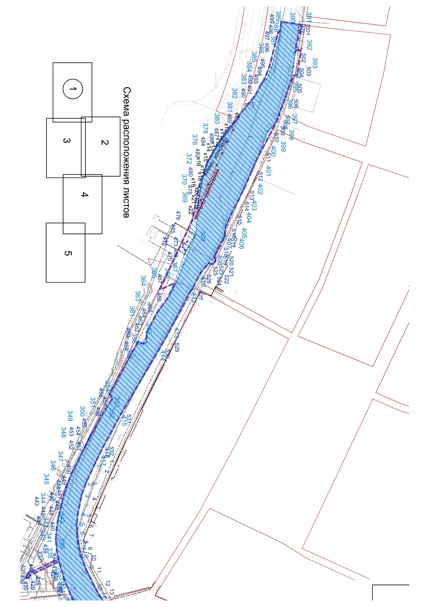
УСЛОВНЫЕ ОБОЗНАЧЕНИЯ
 | граница территории, в отношении которой осуществляется подготовка проекта планировки
 | граница зоны планируемого размещения линейных объектов
1 | характерная точка границ зон планируемого размещения линейных объектов
 | границы зон планируемого размещения линейных объектов, подлежащих реконструкции в связи с изменением их местоположения
1 | характерная точка границ зон планируемого размещения линейных объектов, подлежащих к реконструкции в связи с изменением их местоположения
 | граница утвержденных красных линий
к1 | характерная точка границы устанавливаемых красных линий
 | граница устанавливаемых красных линий
Х Х | граница отменяемых красных линий

Лист 2
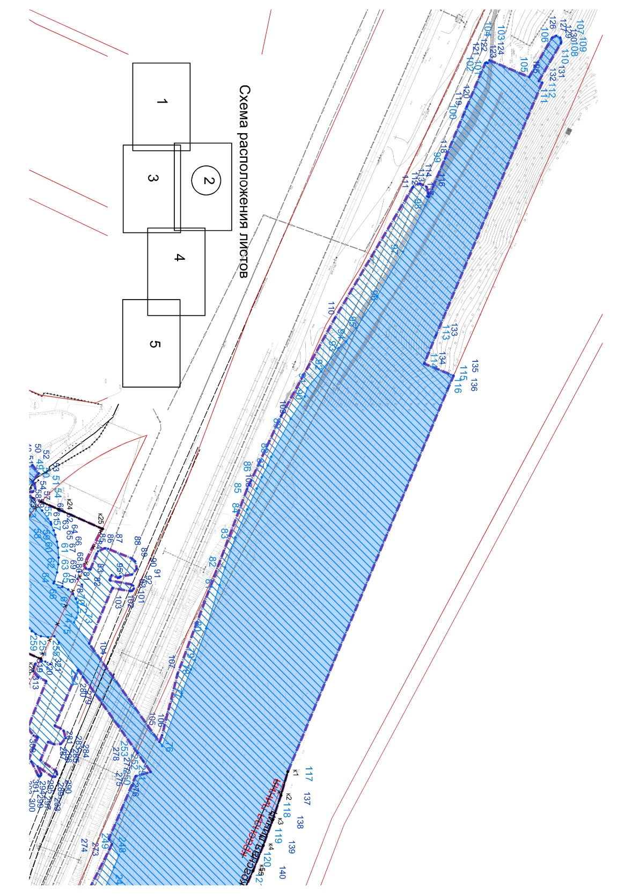
УСЛОВНЫЕ ОБОЗНАЧЕНИЯ
 | граница территории, в отношении которой осуществляется подготовка проекта планировки
 | граница зоны планируемого размещения линейных объектов
1 | характерная точка границ зон планируемого размещения линейных объектов
 | границы зон планируемого размещения линейных объектов, подлежащих реконструкции в связи с изменением их местоположения
1 | характерная точка границ зон планируемого размещения линейных объектов, подлежащих к реконструкции в связи с изменением их местоположения
к1 | характерная точка границы устанавливаемых красных линий
 | граница утвержденных красных линий
 | граница устанавливаемых красных линий
Х Х Х | граница отменяемых красных линий
Лист 3
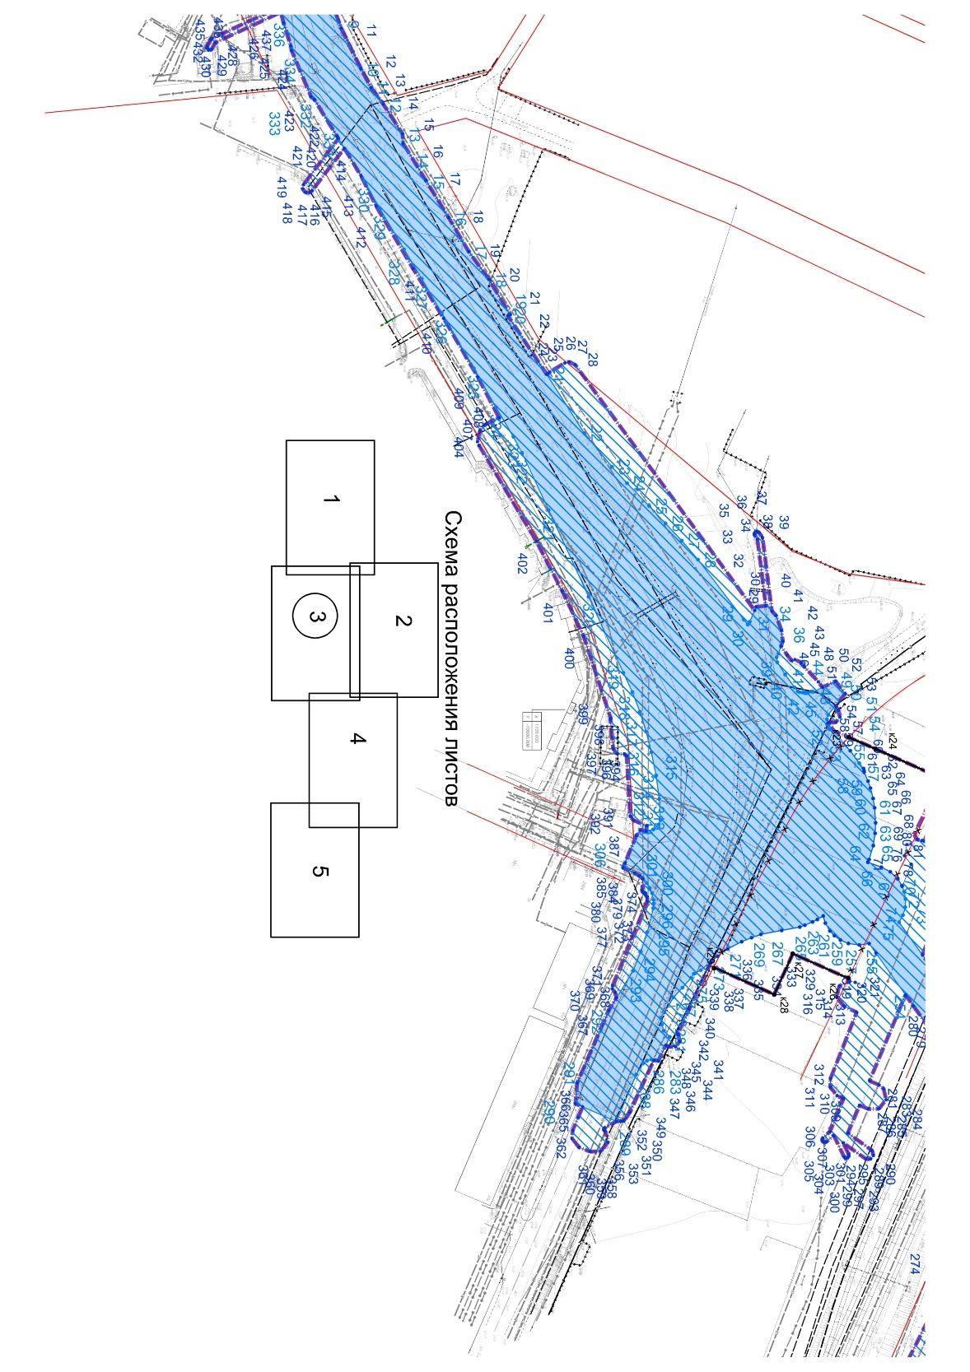
УСЛОВНЫЕ ОБОЗНАЧЕНИЯ
 | граница территории, в отношении которой осуществляется подготовка проекта планировки
 | граница зоны планируемого размещения линейных объектов
1 | характерная точка границ зон планируемого размещения линейных объектов
 | границы зон планируемого размещения линейных объектов, подлежащих реконструкции в связи с изменением их местоположения
1 | характерная точка границ зон планируемого размещения линейных объектов, подлежащих к реконструкции в связи с изменением их местоположения
к1 | характерная точка границы устанавливаемых красных линий
 | граница утвержденных красных линий
 | граница устанавливаемых красных линий
Х Х Х | граница отменяемых красных линий
Лист 4
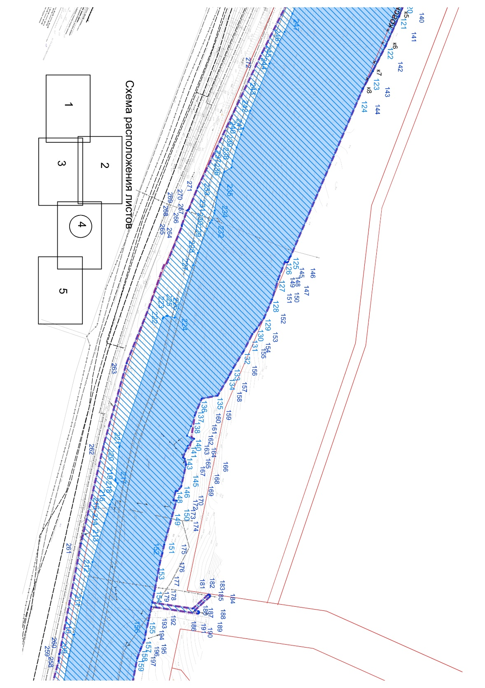
УСЛОВНЫЕ ОБОЗНАЧЕНИЯ
 | граница территории, в отношении которой осуществляется подготовка проекта планировки
 | граница зоны планируемого размещения линейных объектов
1 | характерная точка границ зон планируемого размещения линейных объектов
 | границы зон планируемого размещения линейных объектов, подлежащих реконструкции в связи с изменением их местоположения
1 | характерная точка границ зон планируемого размещения линейных объектов, подлежащих к реконструкции в связи с изменением их местоположения
к1 | характерная точка границы устанавливаемых красных линий
 | граница утвержденных красных линий
 | граница устанавливаемых красных линий
Х Х Х | граница отменяемых красных линий

Лист 5
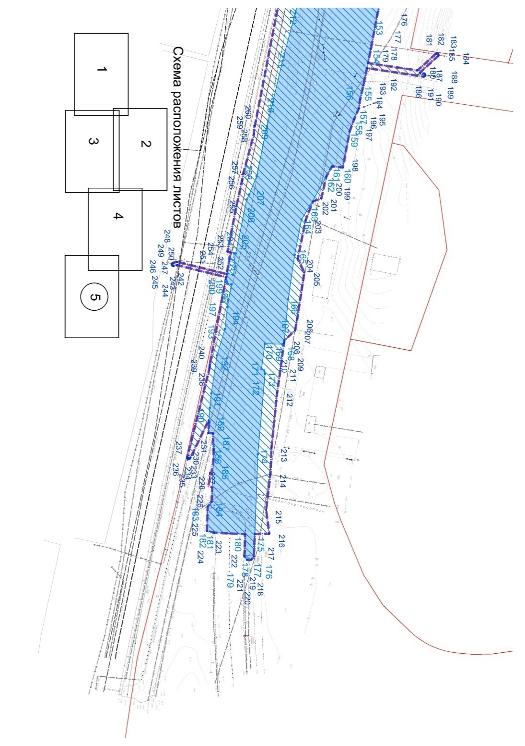
УСЛОВНЫЕ ОБОЗНАЧЕНИЯ
 | граница территории, в отношении которой осуществляется подготовка проекта планировки
 | граница зоны планируемого размещения линейных объектов
1 | характерная точка границ зон планируемого размещения линейных объектов
 | границы зон планируемого размещения линейных объектов, подлежащих реконструкции в связи с изменением их местоположения
1 | характерная точка границ зон планируемого размещения линейных объектов, подлежащих к реконструкции в связи с изменением их местоположения
 | граница утвержденных красных линий

II. Положение о размещении линейного объекта

Наименование, основные характеристики и назначение планируемых для размещения линейных объектов, а также линейных объектов, подлежащих реконструкции в связи с изменением их местоположения
Проект планировки территории подготовлен в соответствии постановлением Исполнительного комитета г.Казани от 02.02.2026 №293 «О подготовке проекта планировки и межевания территории линейного объекта «Строительство автомобильной дороги с путепроводом через железнодорожные пути от дублера Горьковского шоссе до ул. Приволжская в Кировском районе г. Казани Республики Татарстан», договором от 16.01.2021 №17/Р, а также в соответствии со статьями 42, 45, 46 Градостроительного кодекса Российской Федерации.
Территория проектирования находится в зоне умеренно континентального климата и входит в подрайон II согласно схематической карте климатического районирования для строительства, относится к III дорожно-климатической зоне районирования Российской Федерации. Территорию характеризует наличие подземных и надземных инженерных сетей.
Проектом планировки территории устанавливаются границы планируемого размещения линейного объекта. Размеры границ зон планируемого размещения линейного объекта принимаются исходя из целесообразности, функционального назначения объекта с учетом СП 42.13330.2016 «Градостроительство. Планировка и застройка городских и сельских поселений».
Согласно СП 42.13330.2016 «Градостроительство. Планировка и застройка городских и сельских поселений», в соответствии с назначением дороги, а также требований задания на проектирование дорога отнесена к Магистральным улицам районного значения.
Площадь границы зоны планируемого размещения линейного объекта 102160.77 кв.м.
Технические характеристики и параметры улицы приняты по СП 42.13330.2016 «Градостроительство. Планировка и застройка городских и сельских поселений»
Технические характеристики линейного объекта
N п/п | Наименование | Единица измерения | Показатель
1 | Вид строительства |  | строительство
2 | Категория дороги |  | Магистральные улицы районного значения  (согласно СП 42.13330.2016)
3 | Длина трассы | км | 1,858
4 | Расчетная скорость | км/ч | 50
5 | Тип дорожной одежды и вид покрытия |  | Капитальный, асфальтобетон
6 | Число полос движения | шт | 2-4
7 | Ширина земляного полотна | м | 12,50-24,50
8 | Ширина проезжей части | м | 8,0-11,75
9 | Ширина центральной разделительной полосы | м | 2,65
10 | Ширина тротуара | м | 1,50-3,0
11 | Ширина укрепленной обочины (щебень) | м | 2,0
12 | Ширина краевой полосы безопасности | м | 0,50
13 | Ширина велодорожки | м | 1,50
14 | Количество путепроводов | шт | 1

Границы зон планируемого размещения линейного объекта определены с учетом существующих земельных участков и инженерных сетей, сопутствующих проектируемому объекту, переустраиваемых/выносимых из проезжей части, а также предусмотренных Генеральным планом г.Казани и утвержденной проектной документации.
Зоны размещения линейных объектов определены на основании действующих нормативов. Иным способом разместить данные объекты не представляется возможным.
Размеры отвода земель принимаются исходя из условий минимального изъятия земель, технологической целесообразности с учетом действующих норм и правил проектирования и решений по организации строительства.
Полоса отвода земли под строительство, эксплуатацию и обустройство объектов принята согласно Постановлению Правительства Российской
Федерации от 02.09.2009 №717 «О нормах отвода земель для размещения автомобильных дорог и (или) объектов дорожного сервиса».
Отвод земли для производства работ и размещения временного строительного хозяйства необходимо оформить до начала производства строительно-монтажных работ.
Проектом предусмотрено строительство сопутствующих дороге сетей наружного освещении и ливневой канализации для отвода талых и дождевых стоков.

Перечень субъектов Российской Федерации, перечень муниципальных районов, городских округов в составе субъектов Российской Федерации, перечень поселений, населенных пунктов, внутригородских территорий городов федерального значения, на территориях которых устанавливаются зоны планируемого размещения линейных объектов
В административном отношении проектируемая дорога находится в Кировском районе г.Казани Республики Татарстан.

Предельные параметры разрешенного строительства, реконструкции
объектов капитального строительства, входящих в состав линейного объекта в границах зоны его планируемого размещения
В составе линейного объекта запроектирован путепровод.

Технические характеристики путепровода
№ п/п | Наименование технического показателя | Единица измерения | Значение
1 | Длина мостового сооружения | м | 183,2
2 | Ширина мостового сооружения | м | 13,9
3 | Габарит проезжей части | м | 9,6
4 | Ширина тротуаров/служебных проходов | м | 1,5/0,75
5 | Полная продольная схема | м | (40,6+60+40,6)+33
6 | Соответствие расчетным нагрузкам | - | А14, Н14

Предельные параметры разрешенного строительства, реконструкции объектов капитального строительства, входящих в состав линейных объектов в границах зон их планируемого размещения не устанавливаются.

Информация о необходимости осуществления мероприятий по защите сохраняемых объектов капитального строительства (здание, строение, сооружение, объекты, строительство которых не завершено), существующих и строящихся на момент подготовки проекта планировки территории, а также объектов капитального строительства, планируемых к строительству в соответствии с ранее утвержденной документацией по планировке территории, от возможного негативного воздействия в связи с размещением линейного объекта
Согласно ранее разработанному проекту планировки и межевания территории линейного объекта "Магистральные сети хозяйственно-бытовой канализации и ливневой канализации для территорий «Военный городок №32» и «Экорайон» в Кировском районе г. Казани" на территории проектируемого линейного объекта предусмотрено строительство сетей ливневой и хозяйственно-бытовой канализации с устройством защитных футляров методом горизонтально-направленного бурения (ГНБ) без нарушения дорожного покрытия.

Информация о необходимости осуществления мероприятий по сохранению объектов культурного наследия от возможного негативного воздействия в связи с размещением линейного объекта
На территории в границах проекта планировки отсутствуют объекты культурного наследия, включенные в Единый государственный реестр объектов культурного наследия (памятников истории и культуры) народов Российской Федерации и государственный учет объектов, обладающих признаками объекта культурного наследия; испрашиваемые земли не расположены в утвержденных границах территорий объектов культурного наследия, включенных в реестр, утвержденных границах территорий выявленных объектов культурного наследия, утвержденных границах зон охраны объектов культурного наследия, включенных в реестр, утвержденных границах защитных зон, утвержденных границах территорий исторических поселений, имеющих особое значение для истории и культуры; сведения о режимах использования (ограничения/обременения) не имеются.
В связи с чем схема границ территорий объектов культурного наследия в составе проекта планировки не представлена.
Сведениями об отсутствии на территории проекта выявленных объектов культурного наследия либо объектов, обладающих признаками объекта культурного наследия Комитета Республики Татарстан по охране объектов культурного наследия (далее – Комитет), не располагает. Учитывая изложенное, заказчик работ в соответствии со ст. 28, 30, 31, 32, 36, 45.1 Федерального закона "Об объектах культурного наследия (памятниках истории и культуры) народов Российской Федерации" от 25.06.2002 N 73-ФЗ до начала земляных работ обязан:
- обеспечить проведение и финансирование историко-культурной экспертизы земельного участка, подлежащего воздействию земляных, строительных, хозяйственных и иных работ, путем археологической разведки, в порядке, установленном ст. 45.1 Федерального закона N 73-Ф3;
- представить в Комитет документацию, содержащую результаты исследований, в соответствии с которыми определяется наличие или отсутствие объектов, обладающих признаками объекта культурного наследия на земельном участке, подлежащем воздействию земляных, строительных, хозяйственных и иных работ, а также заключение государственной историко-культурной экспертизы указанной документации (либо земельного участка).
В случае обнаружения на рассматриваемой территории выявленных объектов археологического наследия, а также объектов, обладающих признаками объекта культурного наследия:
- разработать в составе проектной документации раздел об обеспечении сохранности выявленного объекта культурного наследия или о проведении спасательных археологических полевых работ или проект обеспечения сохранности выявленного объекта культурного наследия либо план проведения спасательных археологических полевых работ, включающих оценку воздействия проводимых работ на указанный объект культурного наследия (далее - документация или раздел документации, обосновывающий меры по обеспечению сохранности выявленного объекта культурного (археологического) наследия);
- получить по документации или разделу документации, обосновывающей меры по обеспечению сохранности выявленного объекта культурного наследия, заключение государственной историко-культурной экспертизы и представить его совместно с указанной документацией в Комитет на согласование; - обеспечить реализацию мероприятий, указанных в согласованной документации, обосновывающей меры по обеспечению сохранности обнаруженных объектов культурного наследия.

Информация о необходимости осуществления
мероприятий по охране окружающей среды
В состав природоохранных мероприятий на объекте «Строительство автомобильной дороги с путепроводом через железнодорожные пути от дублера Горьковского шоссе до ул. Приволжская в Кировском районе г. Казани Республики Татарстан» должны быть включены оперативные и предупредительные мероприятия в соответствии с действующими нормативными требованиями Федерального закона от 10.01.2002 №7-ФЗ «Об охране окружающей среды», Земельного кодекса Российской Федерации, ГОСТ Р 59070-2020 «Охрана окружающей среды. Рекультивация нарушенных и нефтезагрязненных земель. Термины и определения", ГОСТ Р 59060-2020 «Охрана окружающей среды. Земли. Классификация нарушенных земель в целях рекультивации» и др., в том числе в рамках последующих проектных и строительно-монтажных работ.
Участок проектирования линейного объекта расположен в зонах с особыми условиями использования территории (ЗОУИТ):
- подзонах 3, 4, 5, 6 приаэродромной территории аэродрома экспериментальной авиации Казань (Борисоглебское) (реестровые номера подзон: 16:00-6.4619, 16:00-6.4597, 16:00-6.4620, 16:00-6.4598);
- частично в охранных зонах линий и сооружений связи (реестровые номера: 16:50-6.7364, 16:50-6.8072);
- частично в охранных зонах инженерных коммуникаций (реестровые номера: 16:50-6.7712, 16:50-6.7850, 16:50-6.7142, 16:50-6.4858, 16:50-6.1150, 16:50-6.3507, 16:50-6.5241, 16:50-6.4585);
- частично в охранных зонах объектов электроэнергетики (объектов электросетевого хозяйства и объектов по производству электрической энергии) (реестровые номера: 16:50-6.868, 16:50-6.9971, 16:50-6.9982, 16:50-6.10044, 16:50-6.10157);
- в зонах санитарной охраны источников водоснабжения и водопроводов питьевого назначения (реестровые номера: 16:50-6.9472, 16:50-6.9626, 16:50-6.9630).
Особо охраняемые природные территории местного значения, лесопарковый зеленый пояс, санитарно-защитные зоны кладбищ, сибиреязвенного скотомогильника и биометрической ямы в границах участка изысканий отсутствуют.
При строительстве и эксплуатации линейного объекта влияние на поверхностные, подземные и грунтовые воды будет оказываться в пределах, установленных нормативными документами. Поскольку строительные работы проводятся последовательно, то общее количество одновременно хранящихся отходов невелико. Большинство видов отходов, образующихся в период строительства, являются инертными по отношению к компонентам окружающей среды, а их негативное влияние будет проявляться только в захламлении территории. Поэтому в этот период основное внимание уделяется своевременному вывозу и утилизации.
Планируемые работы будут проведены исключительно в границах зоны планируемого размещения линейного объекта.

Информация о необходимости осуществления
мероприятий по защите территории от чрезвычайных ситуаций природного и техногенного характера, в том числе по обеспечению пожарной безопасности и гражданской обороне
Согласно ст.48.1 Градостроительного кодекса РФ автомобильная дорога не является особо опасным, технически сложным и уникальным объектом производственного цикла и не имеет в своем составе опасных производств и их участков. Опасные вещества на объекте также отсутствуют. Соответственно, решения по локализации аварийных выбросов (сбросов) опасных веществ заданием на проектирование не определяются и в проекте не предусматриваются.
В соответствии с Федеральным законом от 21.07.1997 N 116-ФЗ "О промышленной безопасности опасных производственных объектов" автомобильные дороги не относятся к опасным производственным объектам.
Предупреждение развития аварий, связанных с разрушениями строительных конструкций, достигается своевременным обнаружением начальных признаков таких аварий за счет постоянного надзора и мониторинга силами эксплуатирующей организации и прекращением (ограничением) движения по автомобильной дороге в случае возникновения аварийной ситуации по решению эксплуатирующей организации во взаимодействии с органами Госавтоинспекции.
Для обеспечения пожарной безопасности проектируемых сооружений, в том числе на последующих этапах проектирования, предусмотреть мероприятия, определенные Федеральным законом от 30.12.2009 N 384-ФЗ «Технический регламент о безопасности зданий и сооружений».
Ближайшим подразделением пожарной охраны к территории проектируемого линейного объекта является пожарная часть № 4, расположенная по адресу: ул.Кожевенная,20, г.Казань, Республика Татарстан.
Рассматриваемая территория линейного объекта не попадает в зоны возможных разрушений, химического и радиоактивного заражения, катастрофического затопления. Район расположения проектируемых объектов не подвержен действиям опасных природных процессов (оползни, селевые потоки, снежные лавины и т.п.).
Таким образом, на последующих стадиях проектирования нет необходимости разрабатывать раздел «Перечень мероприятий гражданской обороны, мероприятий по предупреждению чрезвычайных ситуаций природного и техногенного характера».

IV. Проект межевания территории. Графическая часть.
Чертеж межевания территории (1 этап)
Лист 1
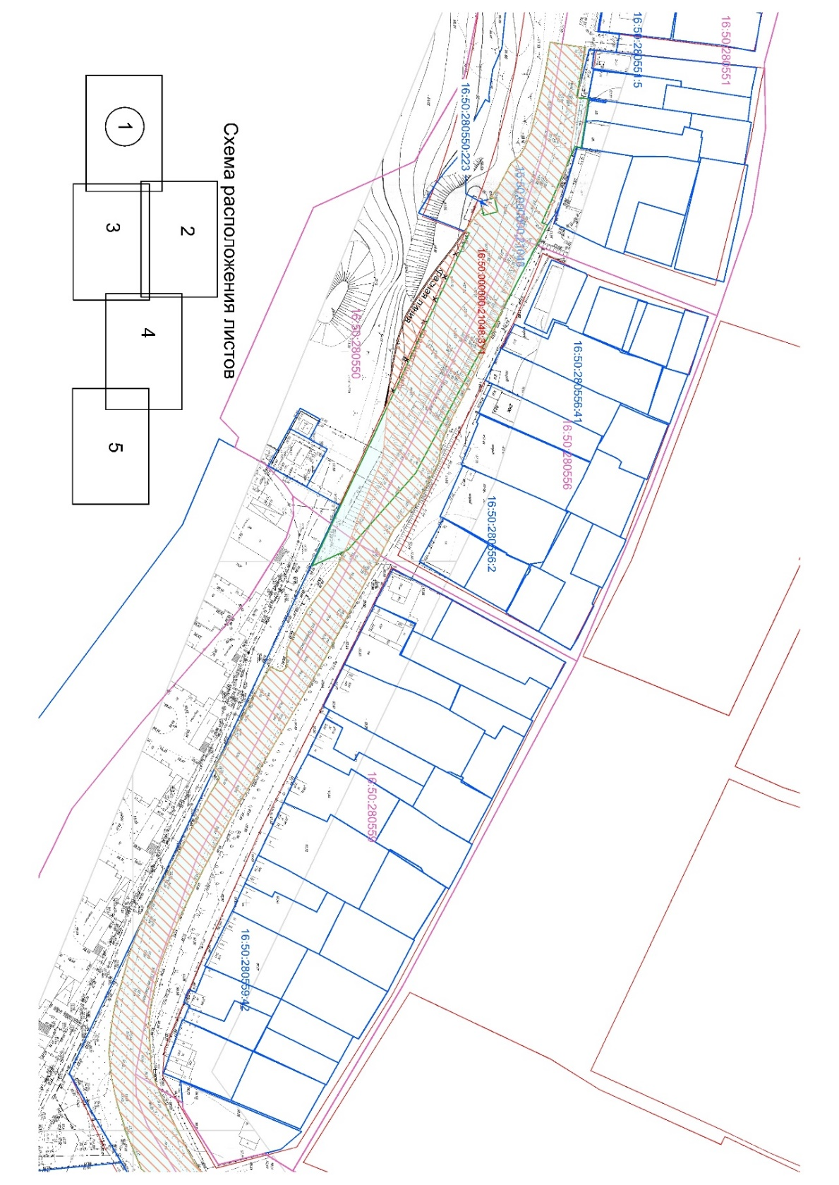
УСЛОВНЫЕ ОБОЗНАЧЕНИЯ
16:50:270101:3281 | граница и кадастровый номер земельного участка, сведения о границах которых имеются в ЕГРН
16:50:270101 | граница и номер кадастрового квартала
 | граница планируемых элементов планировочной структуры
 | граница образуемых земельных участков
:ЗУ1 | условный номер образуемых земельных участков
 | граница утвержденных красных линий
 | граница устанавливаемых красных линий
Х Х | граница отменяемых красных линий

Лист 2
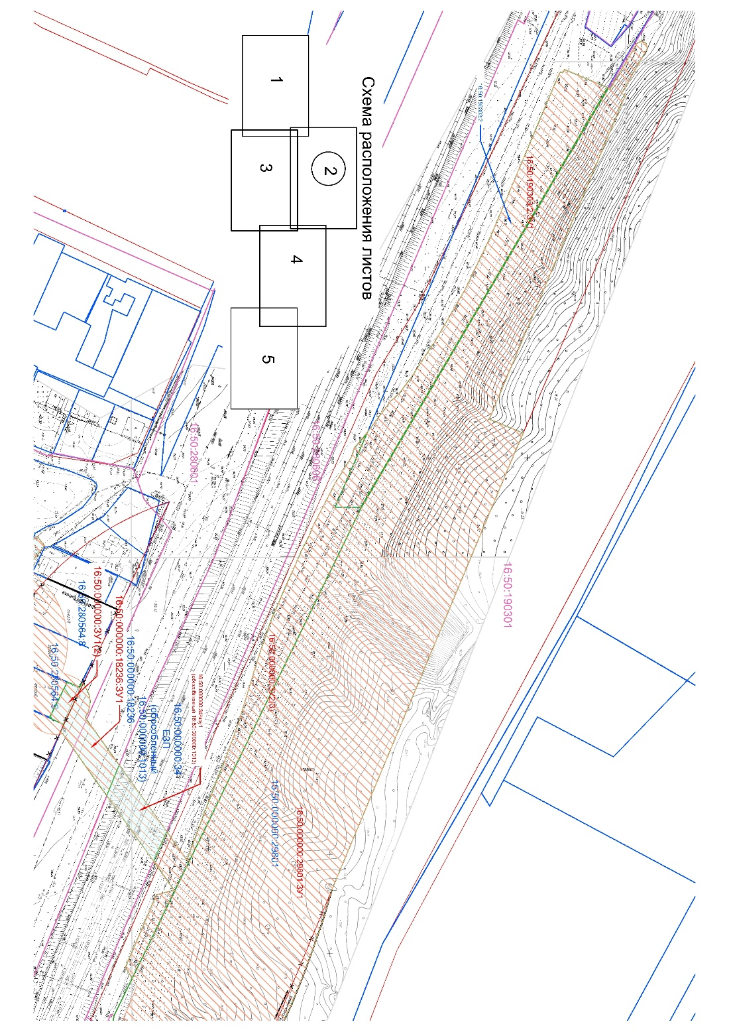
УСЛОВНЫЕ ОБОЗНАЧЕНИЯ
16:50:270101:3281 | граница и кадастровый номер земельного участка, сведения о границах которых имеются в ЕГРН
16:50:270101 | граница и номер кадастрового квартала
 | граница планируемых элементов планировочной структуры
 | граница образуемых земельных участков
:ЗУ1 | условный номер образуемых земельных участков
 | граница утвержденных красных линий
 | граница устанавливаемых красных линий
Х Х | граница отменяемых красных линий

Лист 3
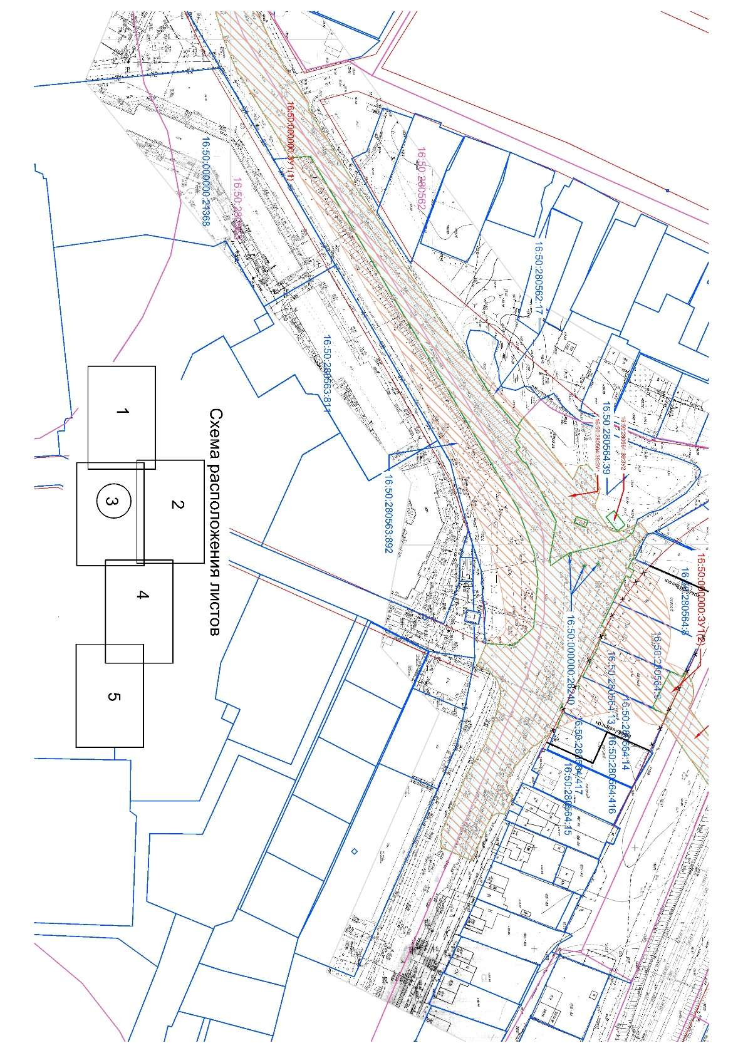
УСЛОВНЫЕ ОБОЗНАЧЕНИЯ
16:50:270101:3281 | граница и кадастровый номер земельного участка, сведения о границах которых имеются в ЕГРН
16:50:270101 | граница и номер кадастрового квартала
 | граница планируемых элементов планировочной структуры
 | граница образуемых земельных участков
:ЗУ1 | условный номер образуемых земельных участков
 | граница утвержденных красных линий
 | граница устанавливаемых красных линий
Х Х | граница отменяемых красных линий
Лист 4
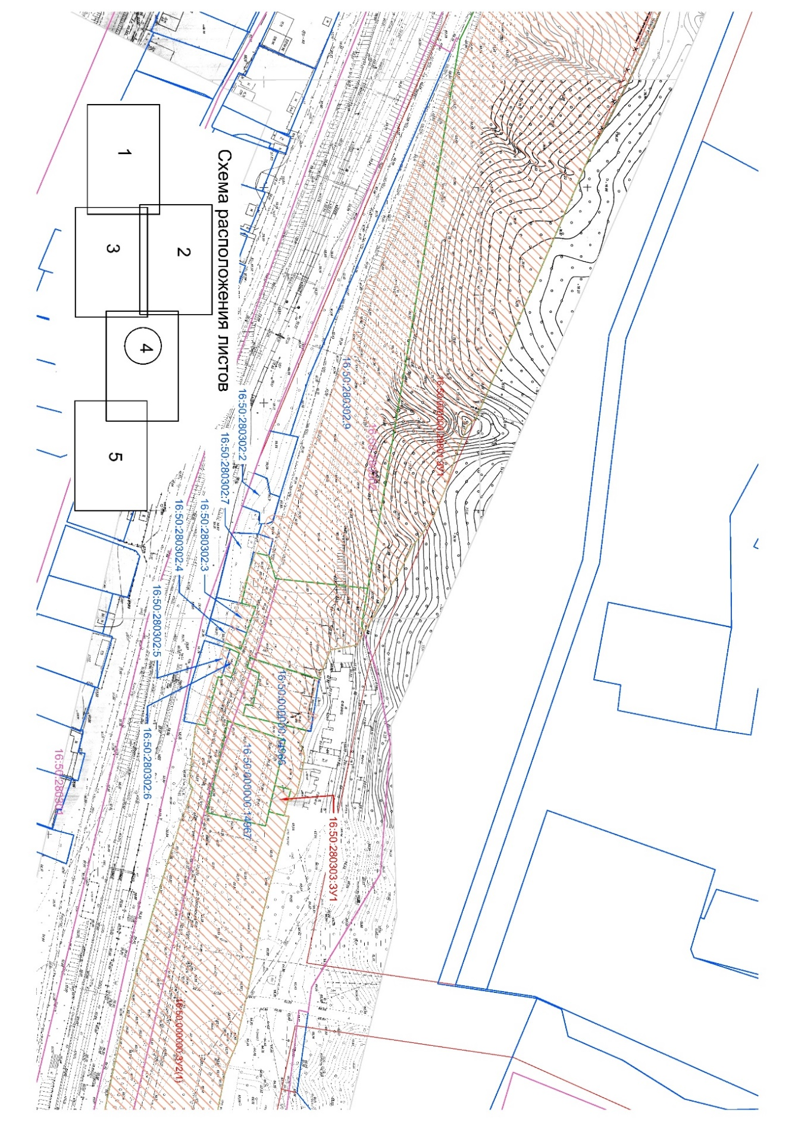
УСЛОВНЫЕ ОБОЗНАЧЕНИЯ
16:50:270101:3281 | граница и кадастровый номер земельного участка, сведения о границах которых имеются в ЕГРН
16:50:270101 | граница и номер кадастрового квартала
 | граница планируемых элементов планировочной структуры
 | граница образуемых земельных участков
:ЗУ1 | условный номер образуемых земельных участков
 | граница утвержденных красных линий
 | граница устанавливаемых красных линий
Х Х | граница отменяемых красных линий
Лист 5
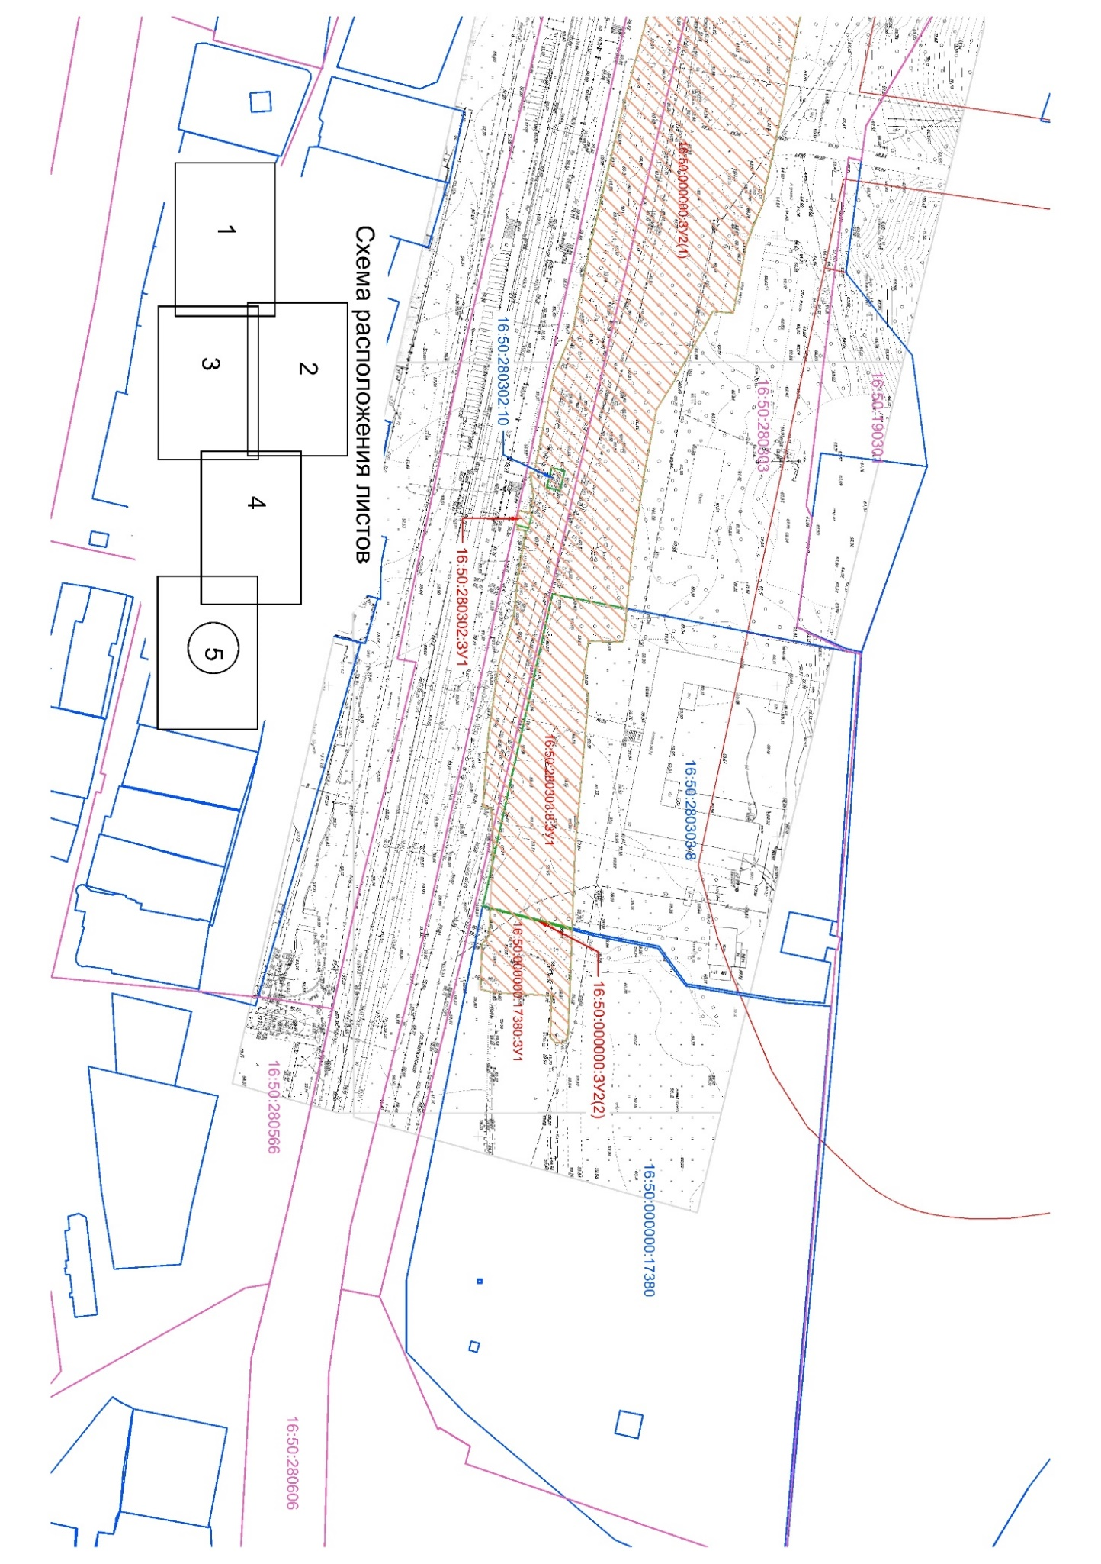

УСЛОВНЫЕ ОБОЗНАЧЕНИЯ
16:50:270101:3281 | граница и кадастровый номер земельного участка, сведения о границах которых имеются в ЕГРН
16:50:270101 | граница и номер кадастрового квартала
 | граница планируемых элементов планировочной структуры
 | граница образуемых земельных участков
:ЗУ1 | условный номер образуемых земельных участков
 | граница утвержденных красных линий
 | граница устанавливаемых красных линий
Х Х | граница отменяемых красных линий

Проект межевания территории. Графическая часть.
Чертеж межевания территории (2 этап)
Лист 1
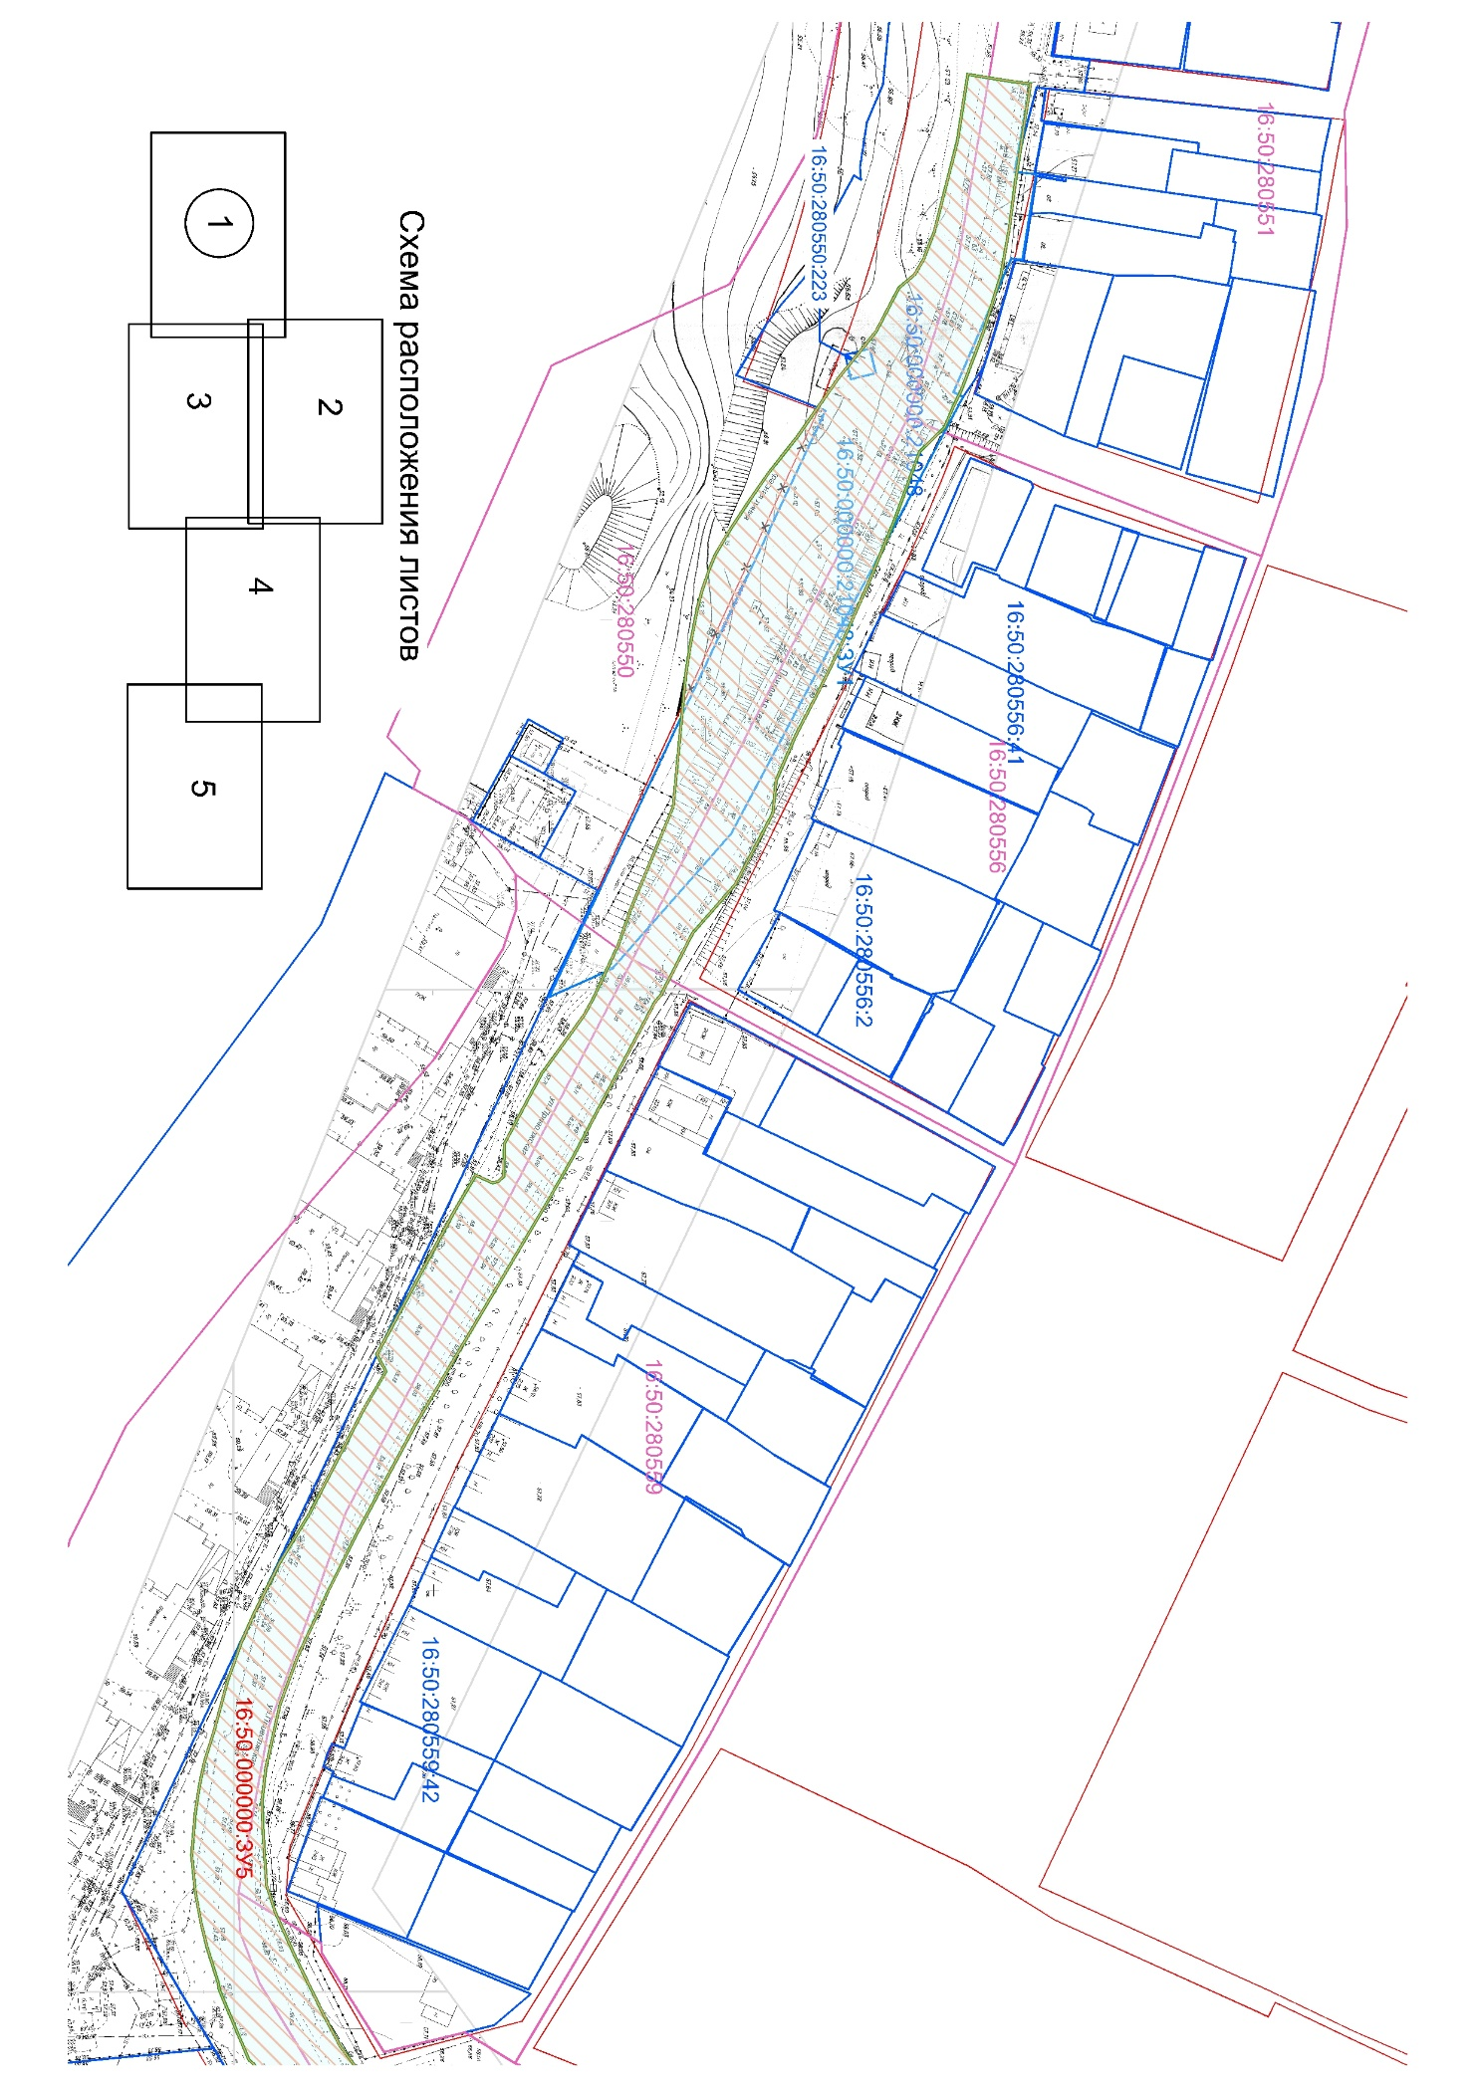
УСЛОВНЫЕ ОБОЗНАЧЕНИЯ
16:50:270101:3281 | граница и кадастровый номер земельного участка, сведения о границах которых имеются в ЕГРН
16:50:270101 | граница и номер кадастрового квартала
 | граница планируемых элементов планировочной структуры
 | граница образуемых земельных участков
:ЗУ1 | условный номер образуемых земельных участков
 | граница утвержденных красных линий
 | граница устанавливаемых красных линий
Х Х | граница отменяемых красных линий
Лист 2
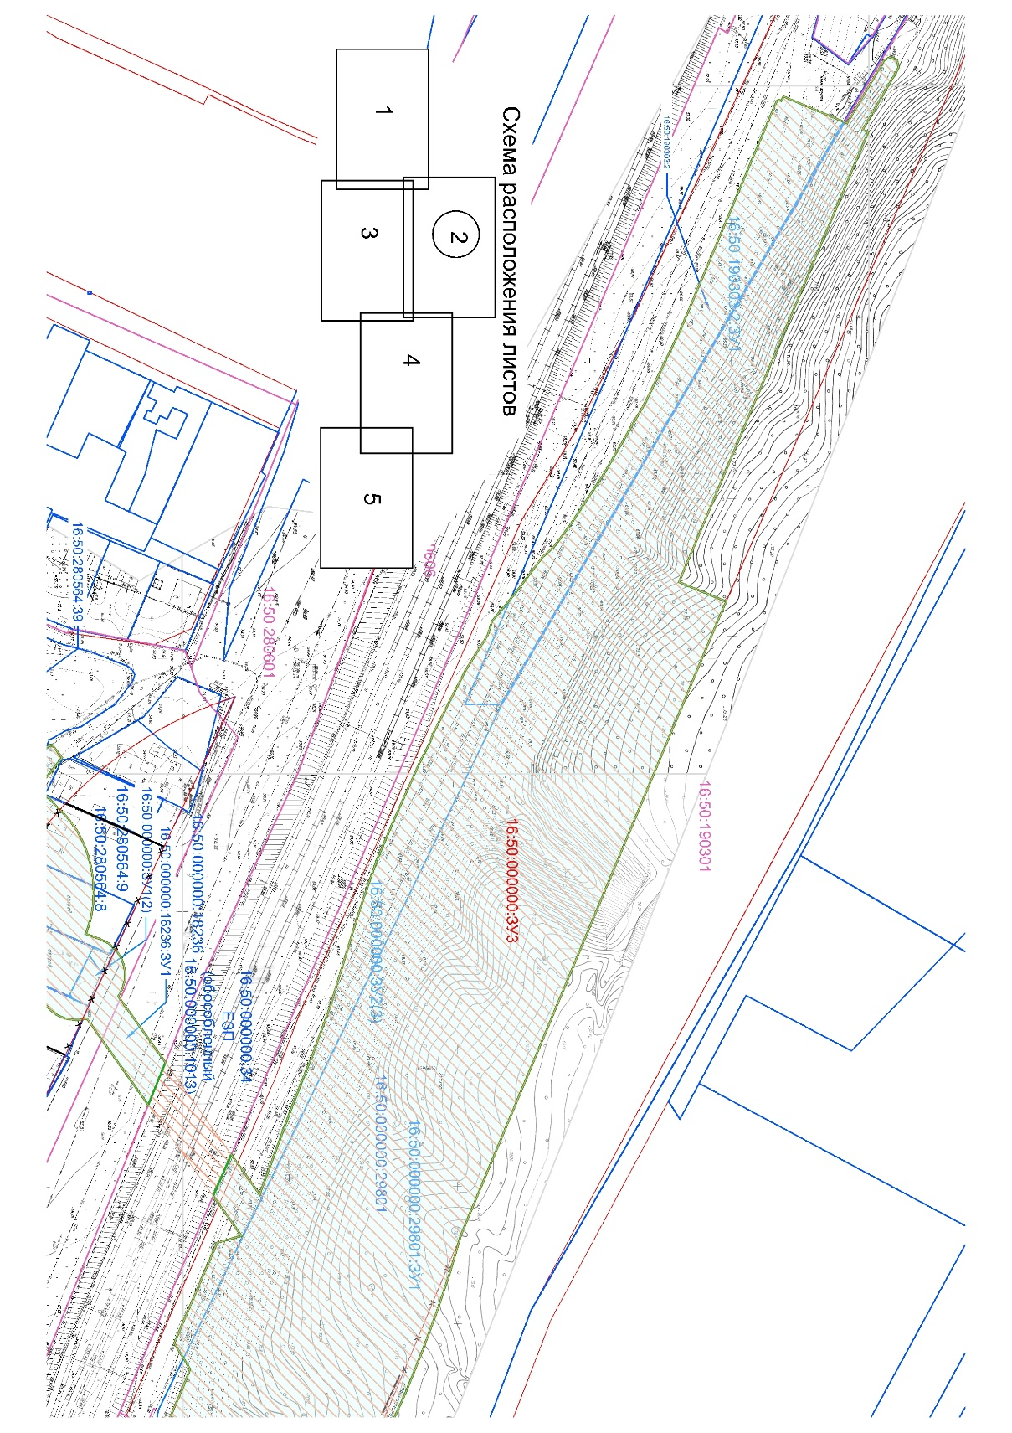
УСЛОВНЫЕ ОБОЗНАЧЕНИЯ
16:50:270101:3281 | граница и кадастровый номер земельного участка, сведения о границах которых имеются в ЕГРН
16:50:270101 | граница и номер кадастрового квартала
 | граница планируемых элементов планировочной структуры
 | граница образуемых земельных участков
:ЗУ1 | условный номер образуемых земельных участков
 | граница утвержденных красных линий
 | граница устанавливаемых красных линий
Х Х | граница отменяемых красных линий
Лист 3
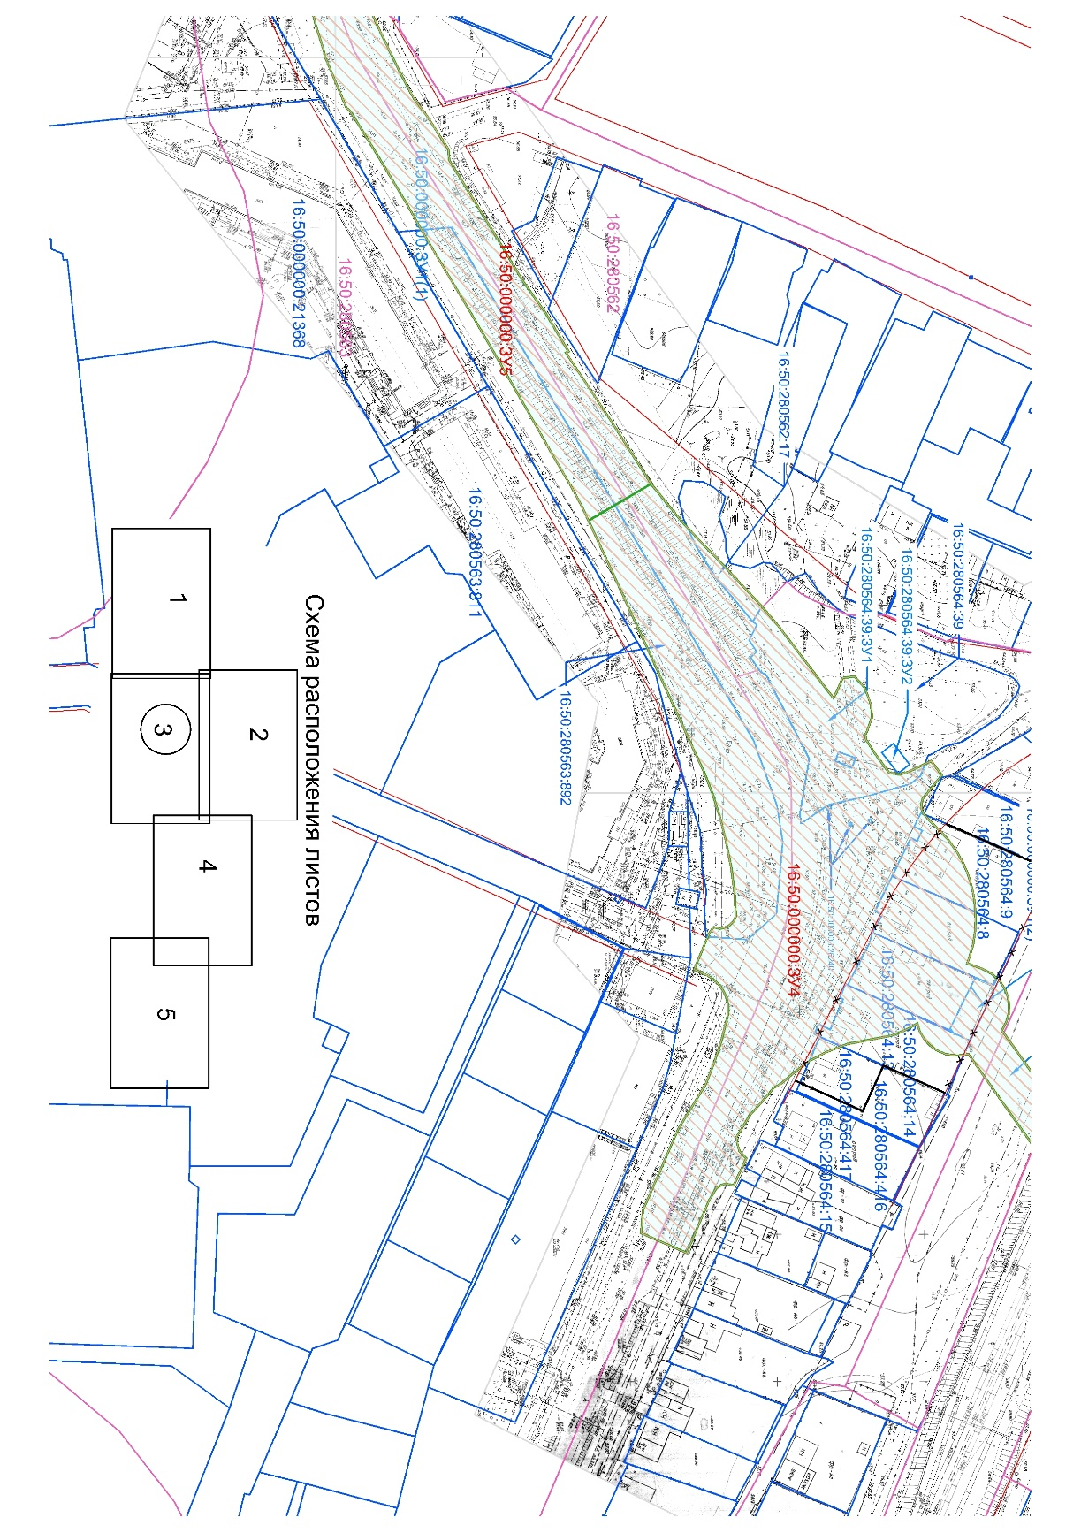
УСЛОВНЫЕ ОБОЗНАЧЕНИЯ
16:50:270101:3281 | граница и кадастровый номер земельного участка, сведения о границах которых имеются в ЕГРН
16:50:270101 | граница и номер кадастрового квартала
 | граница планируемых элементов планировочной структуры
 | граница образуемых земельных участков
:ЗУ1 | условный номер образуемых земельных участков
 | граница утвержденных красных линий
 | граница устанавливаемых красных линий
Х Х | граница отменяемых красных линий
Лист 4
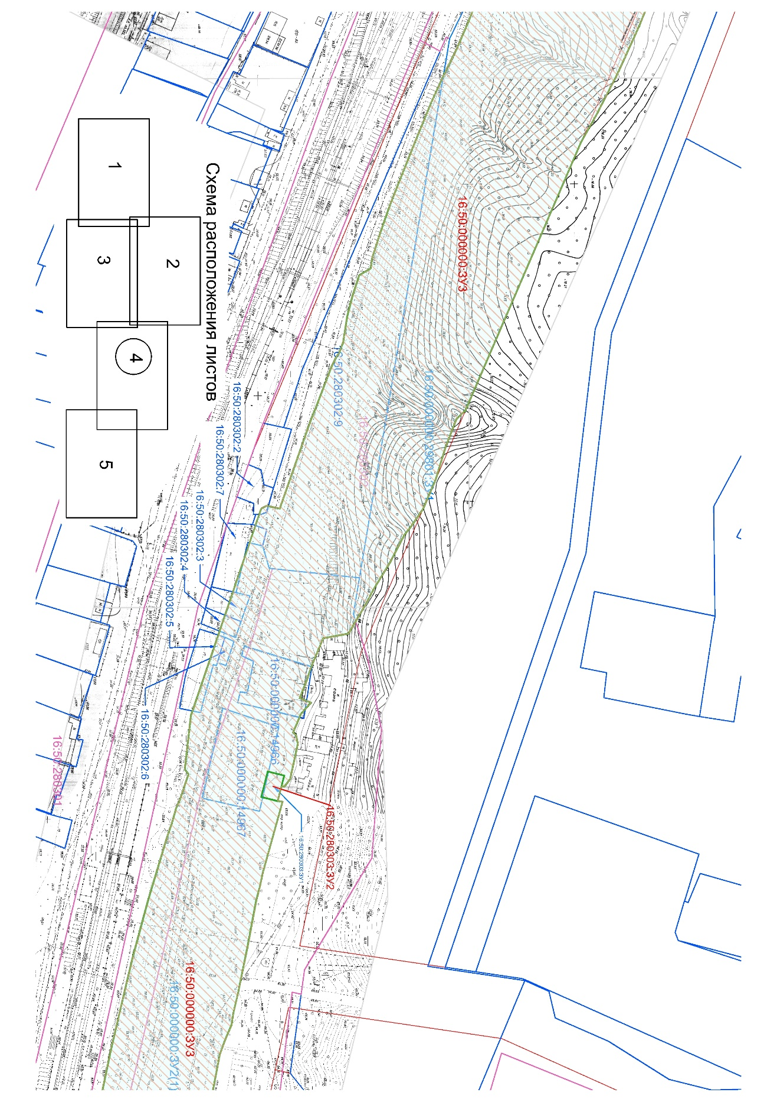
УСЛОВНЫЕ ОБОЗНАЧЕНИЯ
16:50:270101:3281 | граница и кадастровый номер земельного участка, сведения о границах которых имеются в ЕГРН
16:50:270101 | граница и номер кадастрового квартала
 | граница планируемых элементов планировочной структуры
 | граница образуемых земельных участков
:ЗУ1 | условный номер образуемых земельных участков
 | граница утвержденных красных линий
 | граница устанавливаемых красных линий
Х Х | граница отменяемых красных линий
Лист 5
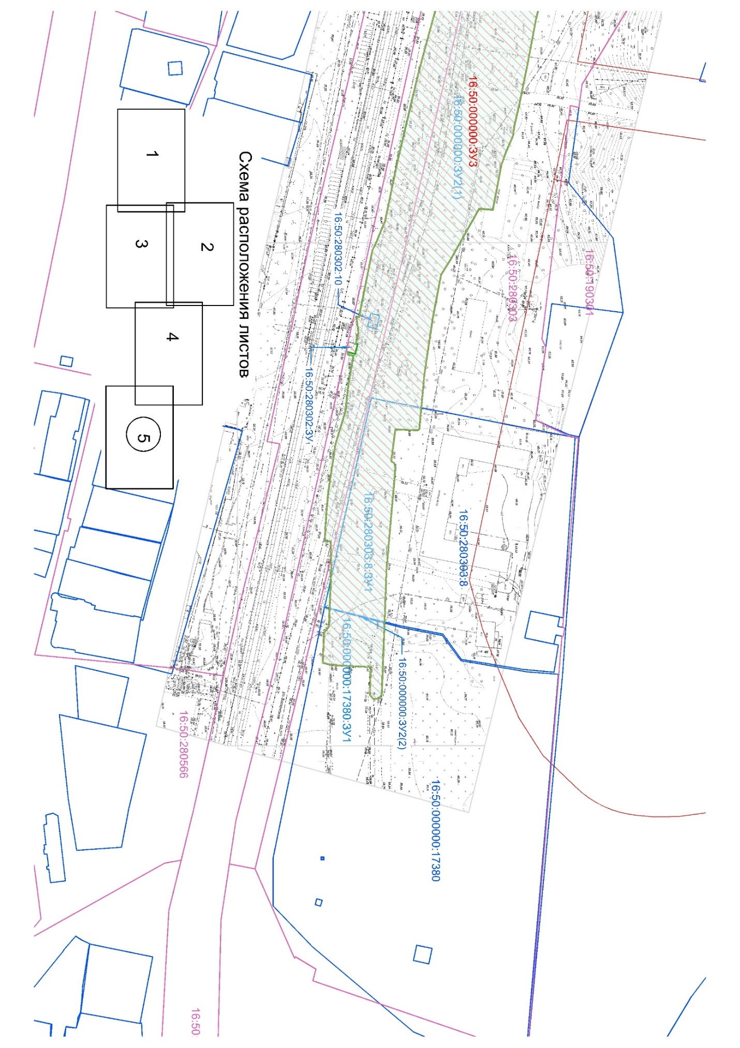
УСЛОВНЫЕ ОБОЗНАЧЕНИЯ
16:50:270101:3281 | граница и кадастровый номер земельного участка, сведения о границах которых имеются в ЕГРН
16:50:270101 | граница и номер кадастрового квартала
 | граница планируемых элементов планировочной структуры
 | граница образуемых земельных участков
:ЗУ1 | условный номер образуемых земельных участков
 | граница утвержденных красных линий
 | граница устанавливаемых красных линий
Х Х | граница отменяемых красных линий

V. Проект межевания территории. Текстовая часть

Проект межевания территории линейного объекта «Строительство автомобильной дороги с путепроводом через железнодорожные пути от дублера Горьковского шоссе до ул. Приволжская в Кировском районе г.Казани Республики Татарстан» разработан на территории Кировского района г.Казани в составе проекта планировки территории.
Проект межевания территории подготовлен в целях обеспечения устойчивого развития территории, формирования земельных участков общего пользования в границах планируемого размещения линейного объекта.
С целью рационального использования земель проектом предусматривается минимальное использование земель при строительстве, реконструкции, эксплуатации объекта.
Рассматриваемая территория расположена в границах земельных участков с кадастровыми номерами 16:50:280564:14, 16:50:280564:13, 16:50:280564:9, 16:50:280564:8, 16:50:280564:417, 16:50:000000:14967, 16:50:000000:14966, 16:50:000000:29801, 16:50:000000:34 (обособленный 16:50:000000:1013), 16:50:280302:4, 16:50:280303:8, 16:50:280302:3, 16:50:280302:10, 16:50:280302:6, 16:50:280564:39, 16:50:000000:21048, 16:50:280302:9, 16:50:280562:17, 16:50:280302:5, 16:50:280563:892, 16:50:280302:2, 16:50:190303:2, 16:50:000000:17380, 16:50:000000:18236, 16:50:000000:26240, 16:50:280550:223, 16:50:280302:7, 16:50:280551:107.
В соответствии с Федеральным законом от 31.07.2020 №254 Ст.3 - п.2. «Об особенностях регулирования отдельных отношений в целях реализации приоритетных проектов по модернизации и расширению инфраструктуры и о внесении изменений в отдельные законодательные акты Российской Федерации» виды разрешенного использования земельных участков, предназначенных для размещения объектов инфраструктуры, определяются утверждённой документацией по планировке территории таких объектов инфраструктуры.
В целях образования земельных участков в границах планируемого размещения линейного объекта требуется проведение кадастровых работ в 2 этапа. Сведения об исходных и образуемых земельных участках представлены в Таблице 1.

Перечень образуемых земельных участков и их частей
Таблица 1
Условный номер образуемого земельного участка (контура земельного участка) | Обозначение контура образуемого земельного участка | Кадастровый номер исходного земельного участка | Площадь контура образуемого земельного участка, кв.м | Площадь образуемого земельного участка, частей земельных участков кв.м | Вид разрешенного использования образуемого земельного участка | Отнесение/неотнесение образуемых земельных участков к территории общего пользования | Способ образования земельного участка
1 этап
16:50:000000:17380:ЗУ1 | - | 16:50:000000:17380 | - | 820 | Улично-дорожная сеть (12.0.1) | отнесено | Раздел с сохранением исходного земельного участка в измененных границах
16:50:190303:2:ЗУ1 | - | 16:50:190303:2 | - | 3676 | Улично-дорожная сеть (12.0.1) | отнесено | Раздел с сохранением исходного земельного участка в измененных границах
16:50:280564:39:ЗУ1 | - | 16:50:280564:39 | - | 1459 | Улично-дорожная сеть (12.0.1) | отнесено | Раздел с сохранением исходного земельного участка в измененных границах
16:50:280564:39:ЗУ2 | - | 16:50:280564:39 | - | 45 | Коммунальное обслуживание (3.1) | отнесено
16:50:000000:21048:ЗУ1 | - | 16:50:000000:21048 | - | 5650 | Улично-дорожная сеть (12.0.1) | отнесено | Раздел с сохранением исходного земельного участка в измененных границах
16:50:280303:8:ЗУ1 | - | 16:50:280303:8 | - | 2486 | Улично-дорожная сеть (12.0.1) | отнесено | Раздел с сохранением исходного земельного участка в измененных границах
16:50:000000:18236:ЗУ1 | - | 16:50:000000:18236 | - | 633 | Улично-дорожная сеть (12.0.1) | отнесено | Раздел с сохранением исходного земельного участка в измененных границах
16:50:000000:29801:ЗУ1 | - | 16:50:000000:29801 | - | 38968 | Улично-дорожная сеть (12.0.1) | отнесено | Раздел с сохранением исходного земельного участка в измененных границах
16:50:280303:ЗУ1 | - | - | - | 94 | Коммунальное обслуживание (3.1) | отнесено | Образование из земель неразграниченной государственной собственности
16:50:280302:ЗУ1 | - | - | - | 22 | Коммунальное обслуживание (3.1) | отнесено | Образование из земель неразграниченной государственной собственности
16:50:000000:ЗУ1 | 16:50:000000:ЗУ1(1) | - | 14914,62 | 15075 | Улично-дорожная сеть (12.0.1) | отнесено | Образование из земель неразграниченной государственной собственности
16:50:000000:ЗУ1 | 16:50:000000:ЗУ1(2) | - | 160,64
16:50:000000:ЗУ2 | 16:50:000000:ЗУ2(1) | - | 15311,60 | 18274 | Улично-дорожная сеть (12.0.1) | отнесено | Образование из земель неразграниченной государственной собственности
16:50:000000:ЗУ2 | 16:50:000000:ЗУ2(2) | - | 11,00
16:50:000000:ЗУ2 | 16:50:000000:ЗУ2(3) | - | 2951,42
16:50:000000:34/чзу1  (обособленный 16:50:000000:1013) | - | 16:50:000000:34 ЕЗП  (обособленный 16:50:000000:1013) | - | 576 | - | - | -
2 этап
16:50:000000:ЗУ3 | - | 16:50:000000:ЗУ2,  16:50:190303:2:ЗУ1,  16:50:000000:29801:ЗУ1,  16:50:280303:ЗУ1,  16:50:280303:8:ЗУ1,  16:50:000000:17380:ЗУ1,  16:50:280302:10,  16:50:000000:14967,  16:50:000000:14966,  16:50:280302:6*,  16:50:280302:5*,  16:50:280302:4*,  16:50:280302:3*,  16:50:280302:7*,  16:50:280302:2*,  16:50:280302:9*,  земель государственной собственности | - | 72589 | Улично-дорожная сеть (12.0.1) | отнесено | Перераспределение земельных участков, нахо-дящихся в муниципальной собственности, и земель государственной собственности
16:50:280303:ЗУ2 | - |  | - | 100 | Коммунальное обслуживание (3.1) | не отнесено
16:50:000000:ЗУ4 | - | 16:50:000000:21048:ЗУ1,  16:50:000000:ЗУ1,  16:50:000000:18236:ЗУ1,  16:50:280564:39:ЗУ1,  16:50:280551:107,  16:50:280550:223,  16:50:280563:892,  16:50:280562:17*,  16:50:000000:26240,  16:50:280564:8,  16:50:280564:9,  16:50:280564:13,  16:50:280564:14,  16:50:280564:417,  земель государственной собственности | - | 14489 | Улично-дорожная сеть (12.0.1) | отнесено | Перераспределение земельных участков, нахо-дящихся в муниципальной собственности, и земель государственной собственности
16:50:000000:ЗУ5 | - |  | - | 14385 | Улично-дорожная сеть (12.0.1) | отнесено
Примечание:
1) при проведении кадастровых работ по образованию земельных участков предусмотреть возможность образования многоконтурных земельных участков (при необходимости), границы которых представляют собой совокупность контуров, отделенных друг от друга иными земельными участками или землями. Необходимость образования земельного участка «отдельно» (один условный номер ЗУ1 или ЗУ1(1) – один образуемый участок) или «многоконтурным земельным участком» (несколько условных номеров ЗУ1, ЗУ2,… или ЗУ1(1), ЗУ1(2),… – один образуемый участок) - устанавливает Государственный заказчик при проведении кадастровых работ.
В случае, если земельный участок будет образован в составе многоконтурного земельного участка, значение площади контура в межевом плане указать в квадратных метрах с округлением до 0,01 кв. м.
В случае невозможности образования многоконтурного земельного участка, провести образование отдельными участками.
2) при невозможности проведения кадастровых работ по разделу с сохранением исходного земельного участка в изменённых границах земельного участка в случаях, когда размер образуемого земельного участка (оставшейся части после раздела исходного земельного участка) меньше предельных (минимальных) размеров земельных участков, установленных градостроительным регламентом или законами о регулировании земельных отношений, или образование земельного участка (оставшейся части после раздела исходного земельного участка) приводит к невозможности разрешенного использования расположенных на таком земельном участке объектов недвижимости, или сохраняемые в отношении земельного участка (оставшейся части после раздела исходного земельного участка) обременения (ограничения) не позволяют использовать земельный участок в соответствии с разрешенным использованием, исходный земельный участок подлежит полному изъятию для государственных нужд. В случае необходимости проведения процедуры изъятия и (или) резервирования раздел / раздел с сохранением исходного земельного участка в изменённых границах земельного участка провести после его изъятия для государственных нужд в целях передачи земельного участка (оставшейся части после раздела исходного земельного участка) иным правообладателям (администрации муниципального образования, Республике Татарстан или территориальному управлению Росимущества);
3) в целях исключения чересполосицы (зазоров между участками) при образовании смежных земельных участков путем раздела смежных исходных участков, при проведении кадастровых работ при необходимости предусмотреть одну общую точку у образуемых смежных земельных участков. Таким образом, у одного из двух смежных образуемых земельных участков будет сдвинута одна точка в пределах допустимой погрешности (не более 1 см) в границы смежного исходного земельного участка.
4) Многоконтурные земельные участки образуются в целях размещения автомобильной дороги.
5)При формировании многоконтурного земельного участка, площадь образуемого земельного участка может отличаться от суммы площадей обособленных участков согласно проекту межевания территории.
6) Заказчик (при необходимости) может определить перечень условных номеров контуров, входящих в состав устанавливаемого сервитута, публичного сервитута, которые необходимо установить в виде отдельного(ых) сервитута(ов), публичного(ых) сервитута(ов).
Заказчик (при необходимости) может установить следующие способы формированию землеотвода:
Вариант 1: в виде публичного сервитута;
Вариант 2: в виде образуемых земельных участков. В этом случае, условный номер контура, входящего в состав устанавливаемого сервитута, публичного сервитута, будет являться условным номером образуемого земельного участка (контура многоконтурного земельного участка).
Категория и вид разрешенного использования земельных участков, образуемых путем раздела, сохраняются такими же, как и у исходного земельного участка. Категорию и вид разрешенного использования земельных участков, образуемых из земель, находящихся в государственной или муниципальной собственности, установить исходя из следующих требований:
Вариант 3: в виде частей земельных участков (ЧЗУ).

*Земельные участки имеют декларированные границы, перед проведением кадастровых необходимо уточнить границы данных земельных участков согласно действующему законодательству.

Земельные участки с условными номерами 16:50:280564:39:ЗУ2, 16:50:280303:ЗУ1, 16:50:280302:ЗУ1, 16:50:280303:ЗУ2 с видом разрешенного пользования «Коммунальное обслуживание (3.1)» образуются в целях размещения ГРПШ, КНС и ТП.
Перечень и сведения образуемых и существующих земельных участков, в отношении которых предполагается их резервирование и (или) изъятие для государственных и муниципальных нужд.
таблица 2
Условный номер образуемого земельного участка, кадастровый номер существующего земельного участка | Обозначение контура образуемого земельного участка | Кадастровый номер исходного земельного участка | Форма собственности существующего земельного участка | Видразрешенного использования исходного земельного участка | Видразрешенного использования образуемого земельногг участка | Площадь существующего земельного участка, кв.м | Площадь контура образуемого земельного участка, кв.м | Площадь образуемого земельного участка, кв.м | Изъятие/резервирование
16:50:000000:17380:ЗУ1* | - | 16:50:000000:17380 | муниципальная | благоустройство территории | Улично-дорожная сеть (12.0.1) | 23437 | - | 820 | полное
16:50:190303:2:ЗУ1* | - | 16:50:190303:2 | муниципальная | пустырь | Улично-дорожная сеть (12.0.1) | 9 630 | - | 3676 | полное
16:50:280564:39:ЗУ1* | - | 16:50:280564:39 | муниципальная | пустырь | Улично-дорожная сеть (12.0.1) | 3 878 | - | 1459 | полное
16:50:280564:39:ЗУ2* | - | 16:50:280564:39 | муниципальная | пустырь | Коммунальное обслуживание (3.1) | 3 878 | - | 45 | полное
16:50:000000:21048:ЗУ1* | - | 16:50:000000:21048 | муниципальная | запас | Улично-дорожная сеть (12.0.1) | 94 066 | - | 5650 | полное
16:50:280303:8:ЗУ1* | - | 16:50:280303:8 | муниципальная | под зданиями станции детского и юношеского туризма и экскурсий "ТРАМП", склада, мастерской | Улично-дорожная сеть (12.0.1) | 12 320 | - | 2486 | полное
16:50:000000:18236:ЗУ1* | - | 16:50:000000:18236 | муниципальная | под озеленение (вид №16) | Улично-дорожная сеть (12.0.1) | 17 177 | - | 633 | полное
16:50:000000:29801:ЗУ1 | - | 16:50:000000:29801 | частная | Для размещения военных организаций, учреждений и других объектов | Улично-дорожная сеть (12.0.1) | 209 130 | - | 38968 | полное
16:50:280303:ЗУ1 | - | - | - | - | Коммунальное обслуживание (3.1) |  | - | 94 | полное
16:50:280302:ЗУ1 | - | - | - | - | Коммунальное обслуживание (3.1) |  | - | 22 | полное
16:50:000000:ЗУ1 | 16:50:000000:ЗУ1(1) | - | - | - | Улично-дорожная сеть (12.0.1) |  | 14914,62 | 15075 | полное
16:50:000000:ЗУ1 | 16:50:000000:ЗУ1(2) |  |  |  |  |  | 160,64 | 15075 | полное
16:50:000000:ЗУ2 | 16:50:000000:ЗУ2(1) | - | - | - | Улично-дорожная сеть (12.0.1) |  | 15311,60 | 18274 | полное
16:50:000000:ЗУ2 | 16:50:000000:ЗУ2(2) |  |  |  |  |  | 11,00 | 18274 | полное
16:50:000000:ЗУ2 | 16:50:000000:ЗУ2(3) |  |  |  |  |  | 2951,42 | 18274 | полное
16:50:280302:10* | - | - | муниципальная  (имеется обременение) | Коммунальное обслуживание (инженерно-технический объект: комплектная трасформаторная подстанция, без права строительства капитальных сооружений (объектов недвижимости)) | - | 30 | - | - | полное
16:50:000000:14967 | - | - | частная | предоставление коммунальных услуг | - | 1176 | - | - | полное
16:50:000000:14966 | - | - | частная | предоставление коммунальных услуг | - | 766 | - | - | полное
16:50:280302:6* | - | - | муниципальная | огород по ул. Затонская | - | 55 | - | - | полное
16:50:280302:5* | - | - | муниципальная | огород по ул.Затонская | - | 440 | - | - | полное
16:50:280302:4* | - | - | муниципальная | огород по ул.Затонская | - | 142 | - | - | полное
16:50:280302:3* | - | - | муниципальная | огород по ул.Затонская | - | 210 | - | - | полное
16:50:280302:7* | - | - | муниципальная | огород по ул.Затонская | - | 436 | - | - | полное
16:50:280302:2* | - | - | муниципальная | огород | - | 229 | - | - | полное
16:50:280302:9* | - | - | муниципальная | пустырь | - | 8075 | - | - | полное
16:50:280551:107* | - | - | муниципальная | запас | - | 202 | - | - | полное
16:50:280550:223* | - | - | муниципальная | муниципальная | - | 40 | - | - | полное
16:50:280563:892* | - | - | муниципальная | благоустройство территории | - | 5239 | - | - | полное
16:50:280562:17* | - | - | - | болото | - | 606 | - | - | полное
16:50:000000:26240* | - | - | муниципальная | предоставление коммунальных услуг | - | 5 | - | - | полное
16:50:280564:8 | - | - | частная | индивидуальный жилой дом | - | 1104 | - | - | полное
16:50:280564:9* | - | - | - | индивидуальный жилой дом и прилегающая территория | - | 939 | - | - | полное
16:50:280564:13 | - | - | частная | индивидуальный жилой дом и прилегающая территория | - | 750 | - | - | полное
16:50:280564:14 | - | - | частная | индивидуальный жилой дом и прилегающая территория | - | 935 | - | - | полное
16:50:280564:417 | - | - | частная | индивидуальный жилой дом, Бытовое обслуживание | - | 402 | - | - | полное
*Земельные участки подлежать изъятию в случае выявления правообладателей.

Перечень кадастровых номеров существующих земельных участков, на которых линейные объекты могут быть размещены на условиях сервитута, публичного сервитута
таблица 3
Площадь устанавливаемого сервитута/ публичного сервитута, для размещения линейного объекта, кв.м | Кадастровые номера земельных участков, занимаемых сервитутом/публичным сервитутом | Адрес/описание местоположения земельных участков, занимаемых сервитутом/публичным сервитутом | Площадь исходного земельного участка | Вид разрешенного использования
102161 | 16:50:000000:17380 | Республика Татарстан, г Казань,Кировский район, ул.Затонская | 23437 | благоустройство территории
102161 | 16:50:190303:2 | Республика Татарстан, г Казань, Кировский район | 9630 | Пустырь
102161 | 16:50:280564:39 | Республика Татарстан, МО "г Казань", г Казань, Кировский район | 3878 | Пустырь
102161 | 16:50:000000:21048 | Республика Татарстан, МО "г Казань", г Казань | 94 066 | Запас
102161 | 16:50:280303:8 | Республика Татарстан, г Казань, Кировский район, ул. Затонская, д. 12 (лит. А, Б, В) | 12320 | под зданиями станции детского и юношеского туризма и экскурсий "ТРАМП", склада, мастерской
102161 | 16:50:000000:18236 | Республика Татарстан, г Казань, Кировский район, ул. Старо-Аракчинская | 17177 | под озеленение (вид №16)
102161 | 16:50:000000:29801 | Российская Федерация, Республика Татарстан, МО "г Казань", г Казань, Кировский район | 209130 | Для размещения военных организаций, учреждений и других объектов
102161 | 16:50:280302:10 | Республика Татарстан, МО "г Казань", г Казань, Кировский район, ул. Затонская | 30 | Коммунальное обслуживание (инженерно-технический объект: комплектная трасформаторная подстанция, без права строительства капитальных сооружений (объектов недвижимости))
102161 | 16:50:000000:14967 | Республика Татарстан, г Казань, Кировский район, ул. Затонская, д. 22а | 1176 | предоставление коммунальных услуг
102161 | 16:50:000000:14966 | Республика Татарстан, г Казань, Кировский район, ул. Затонская, д. 24 | 766 | предоставление коммунальных услуг
102161 | 16:50:280302:6 | Республика Татарстан, г Казань, Кировский район, ул Затонская | 55 | огород по ул. Затонская
102161 | 16:50:280302:5 | Республика Татарстан, г Казань, Кировский район, ул Затонская | 440 | огород по ул.Затонская
102161 | 16:50:280302:4 | Республика Татарстан, г Казань, Кировский район, ул Затонская | 142 | огород по ул.Затонская
102161 | 16:50:280302:3 | Республика Татарстан, г Казань, Кировский район, ул Затонская | 210 | огород по ул.Затонская
102161 | 16:50:280302:7 | Республика Татарстан, г Казань, Кировский район, ул Затонская | 436 | огород по ул.Затонская
102161 | 16:50:280302:2 | Республика Татарстан, г Казань, Кировский район, ул Затонская | 229 | огород
102161 | 16:50:280302:9 | Республика Татарстан, г Казань, Кировский район | 8075 | пустырь
102161 | 16:50:280551:107 | Республика Татарстан, МО "г Казань", г Казань | 202 | запас
102161 | 16:50:280550:223 | Республика Татарстан, МО "г Казань", г Казань, Кировский район, ул. Станюковича | 40 | муниципальная
102161 | 16:50:280563:892 | Российская Федерация, Республика Татарстан, городской округ город Казань, г Казань, ул. Приволжская, з/у 41И | 5239 | благоустройство территории
102161 | 16:50:280562:17 | Республика Татарстан, г Казань, Кировский район | 606 | болото
102161 | 16:50:000000:26240 | Республика Татарстан, МО "г Казань", г Казань, Кировский район | 5 | предоставление коммунальных услуг
102161 | 16:50:280564:8 | Республика Татарстан, МО "г Казань", г Казань, Кировский район, ул. Старо-Аракчинская 2-я, дом 58 | 1104 | индивидуальный жилой дом
102161 | 16:50:280564:9 | Республика Татарстан, г Казань, Кировский район, ул.Старо-Аракчинская 2-я, д. 56 | 939 | индивидуальный жилой дом и прилегающая территория
102161 | 16:50:280564:13 | Республика Татарстан, г Казань, Кировский район, ул.Старо-Аракчинская 2-я , д. 54 | 750 | индивидуальный жилой дом и прилегающая территория
102161 | 16:50:280564:14 | Республика Татарстан, г Казань, Кировский район, ул 2-я Старая Аракчинская, дом 52 | 935 | индивидуальный жилой дом и прилегающая территория
102161 | 16:50:280564:417 | Республика Татарстан, городской округ МО "г Казань", г Казань, ул. 2-я Старо-Аракчинская | 402 | индивидуальный жилой дом, Бытовое обслуживание
102161 | 16:50:000000:34 ЕЗП (обособленный 16:50:000000:1013) | Республика Татарстан, участок в зоне границ полосы железной дороги на территории г Казани | 4704088 | железнодорожный транспорт

Примечание: Перечень земельных участков актуален на момент подготовки проекта межевания территории. На момент принятия решения об установлении публичного сервитута уполномоченным органом перечень земельных участков может быть актуализирован в соответствии с требованиями земельного законодательства Российской Федерации.

______________________

